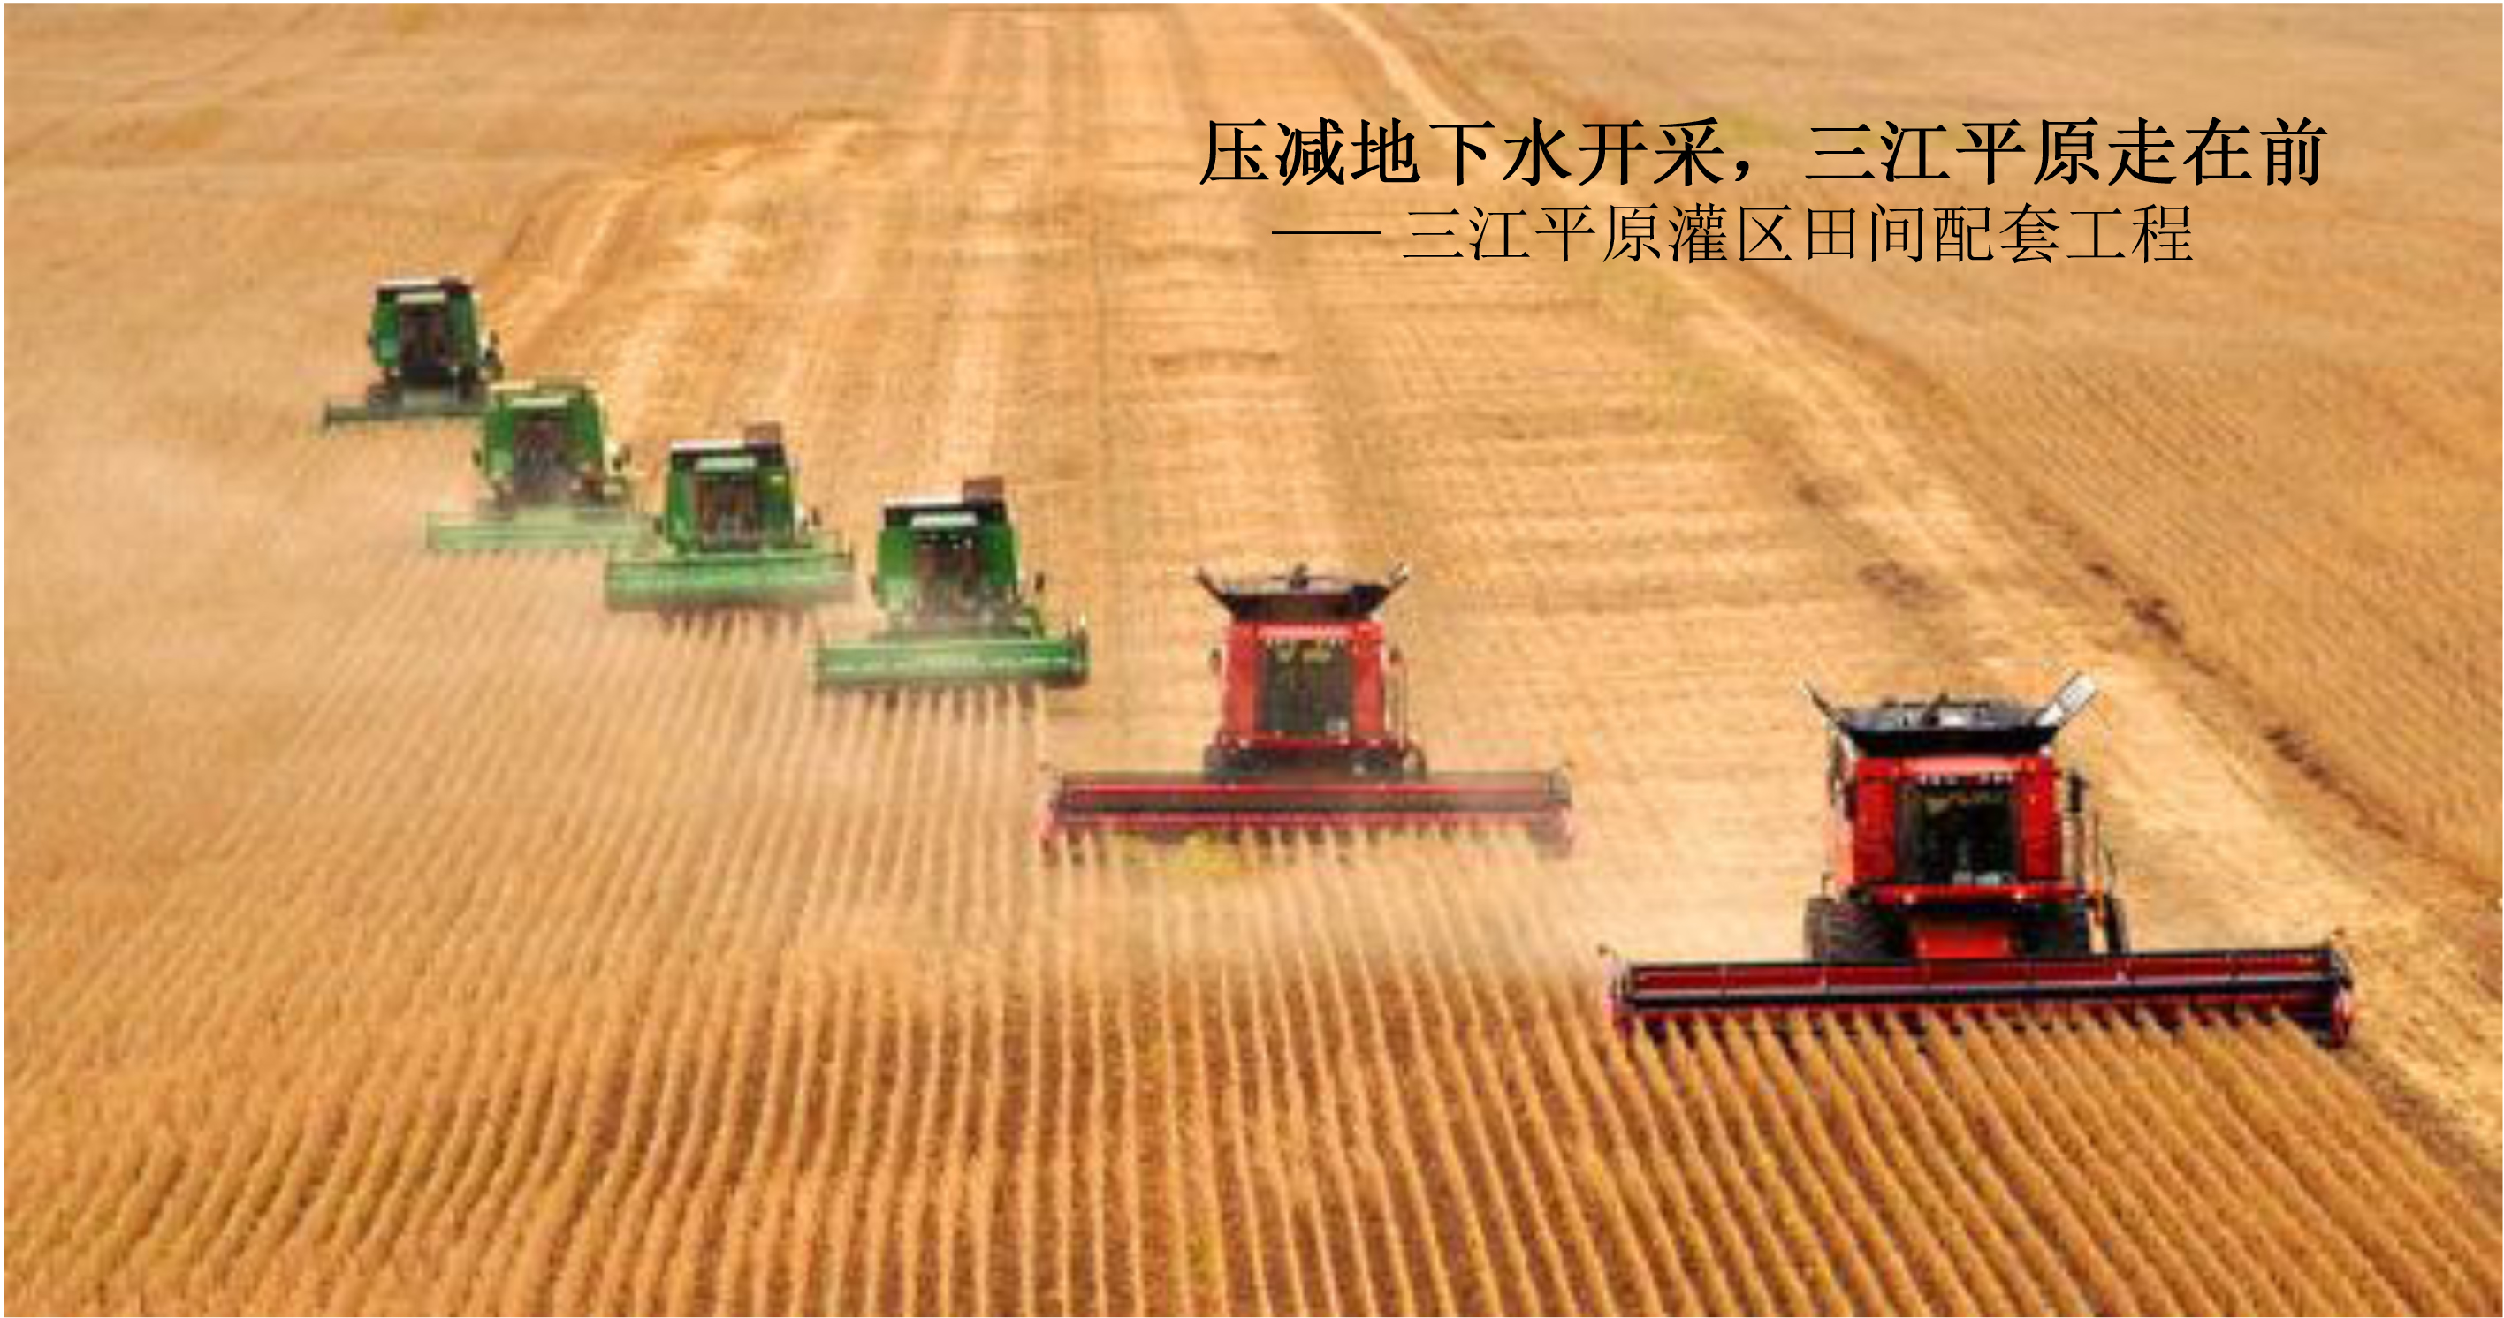
2

019年3月26日，乍暖还寒的三月，走进“黑龙江省三江平原灌区田间配套工程”青龙山启动主会场，随着黑龙江省委副书记、省长王文涛下达开工指令，14个灌区田间配套工程开工现场所有人员、车辆全部闻令而动，机车轰鸣，挖掘机、推土机、翻斗车全部到达指定地点进行作业，现场指挥、测量人员密切配合，田地间一派忙碌的景象。机械此起彼伏的轰鸣声犹如悦耳的音符，沉寂了整个冬季的田野一时间沸腾起来，憧憬与希望洋溢在每位现场参与者的脸上。

一、“政府重视”坚决防止地下水过度开采。
党中央、国务院高度关注东北三省地下水现状和保护，2018年3月24日，习近平总书记专门对此做出了重要批示，坚决防止地下水过度开采。对此黑龙江省委省政府高度重视，省委书记、省长先后对我省地下水超载问题作出相关批示，并多次主持召开专题会议，认真贯彻落实党中央、国务院决策部署要求，提出了工程换水、灌溉节水、休耕停水的三水共治措施。同时成立“地下水压采工作领导组织”,以主管副省长为组长，相关部门为成员单位的地下水利用与保护领导小组，同时要求各市（地）、县成立相应领导组织，逐级落实责任和目标任务，通过强化组织领导，形成工作合力。
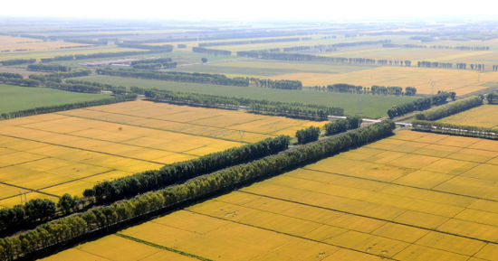

二、“准确把脉”科学预防黑龙江地下水漏斗形成。
1998年以后我省开始系统监测地下水系统，监测大数据结果表明，松嫩平原地下水总体处于平衡状态，而三江平原地下水下降幅度较大，年均水位下降速率0.22-0.31米，其中有12个县（市）为严重超载，井灌水稻面积2723万亩，占该区总面积的76.6%，井灌水稻的大面积发展是导致三江平原地下水严重超载的主要原因。针对此情况，充分利用黑龙江、乌苏里江、松花江地表水资源，对地下水进行置换，提高地表水利用比例，科学调度地表水与地下水是防止地下水漏斗形成的根本办法。

三、“对症下药”摸清现有灌区情况、统筹规划设计。
在黑龙江省水利厅和黑龙江农垦勘测设计研究院共同努力下，项目规划伊始，进行了大量、准确的调研工作，发现三江平原现有14个灌区存在若干问题：如部分工程尚未完成，部分工程存在资金缺口，部分灌区排水沟道排水标准偏低，部分渠道缺少控制性建筑物如节制闸、退水闸等，部分渠道存在渗漏严重和冲刷破坏问题等。
已建田间工程存在的问题：配套率低，与骨干工程脱节。骨干工程与已实施的田间工程存在衔接的问题：历史上投资部门较多，骨干工程和田间工程由不同的部门设计完成，对灌溉、排水工程和灌排结合的运行模式的理解以及对工程投入运行效果上都有所差别，造成工程无法和骨干渠道水位衔接，部分渠道及建筑物无法满足水量和水位要求；有的渠沟断面建的大于其设计灌溉或排水能力，有的却建小了；有的渠道只是就地势而建，没有考虑其与上、下游渠道的水位衔接等等类似问题在项目区内普遍存在。
为此，项目设计人员采取现场设计、集中设计与加班设计相结合的方式，争分夺秒，仅用时3个月便完成此项目设计，有效解决了存在的各种问题，项目完成时将有效解决地下水超采，可置换地下水灌溉面积640万亩，压采地下水18.3亿立方米，有效改善生态环境。

四、“信息化设计”为水利插上科技的翅膀，打造三江平原智慧水利示范区15处。
科技是第一生产力，信息化技术在水利行业的应用是水利工程里程碑式的发展。项目建成时，来到智慧水利示范区，您将会看到欢脱的鱼儿游来游去，自由的鸭子嘻戏成群，茁壮的水稻迎风招展，一派丰收喜悦的景象。在这里信息化技术得到全方位、立体化应用，水情监测系统、安全监测系统和视频监测系统实时为稻田站岗放哨，水流量、水位、雨量、气象、墒情、泵站、闸门、田间灌排设施等数据随用随取，整个示范区稻田360度无死角守护。智慧灌溉系统可以让水稻种植户手机 APP 查询、数据下载、在家便可完成一键式、一次性灌溉，做到节水灌溉、高效用水。

五、“花样灌溉”管道输水灌溉为节水、节地式农业保驾护航。

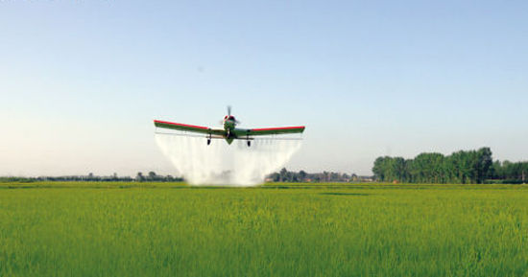
我国人均占有耕地不足1.5亩，水稻种植耗水量高，因
此节水型灌溉、节地式水稻种植是未来发展趋势。此项目设计输水采用传统的土渠输水、混凝土护砌和管道输水相结合，约2%的渠道工程采用了管

道输水设计，长达120公里。这样的设计可以有效减少渗漏和蒸发损失，提高水资源的利用率，省时、省力、有效节约灌溉劳动力，同时提高我国紧缺资源─ ─土地的利用率。

六、“三水共治”， 三江大粮仓，节水压采忙。
一把青秧趁手青， 轻烟漠漠雨冥冥。顺着三江平原的禾田，抬眼望去，我仿佛看到了背后那横纵交错的沟渠、管道、泵站、水闸、桥涵、倒虹吸、渡槽等，交织成配套的田间工程，将黑龙江、松花江、乌苏里江江水源源不断地输送至田间，喝饱水的秧苗分外美丽。此项目计划投资68亿元，届时将以“换水、节水、停水”三水共治措施为手段，实现总灌溉面积952.35万亩，置换地下水灌溉面积640万亩，置换地下水18.3亿立方米，水稻增产11.18亿公斤，年增产值38.96亿元，取得显著经济效益、社会效益和生态效益，节约宝贵的地下水资源，避免因为地下水位快速下降引发地面沉降等生态环境问题，保护生态平衡，为子孙后代造福，实现三江平原可持续发展。
（黑龙江农垦勘测设计院供稿）

